移动RFID安装手册

安装包说明
- Active Sync.msi（移动设备与PC连接的驱动）
- NETCFv35.wce.armv4.cab（.Net Framework支持文件）
- RFIDDriver_WAP_HF_AM1_G2.CAB（RFID驱动程序）
- WriteInstallation.CAB（写入标签程序的安装包）
- MoChen RFID Read.cab（读取标签程序的安装包）
- Import Client.zip（离线文件导入客户端）

安装步骤
- 请先在PC上安装Active Sync.msi，根据界面所示一步步安装，安装完毕后将移动设备通过USB与PC连接，并打开设备，稍后会出现如下图界面，点击“是”，去掉所有勾选项，下一步，完成
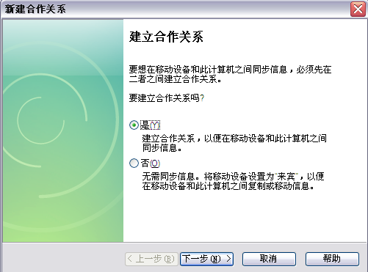
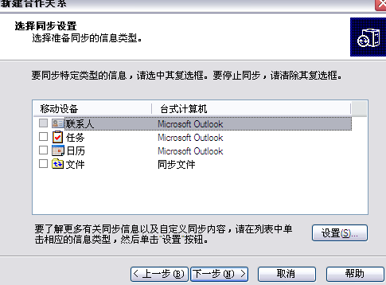
- 在我的电脑中找到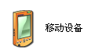，将安装包里的cab文件复制到移动设备->Program Files中
- 在移动设备里打开我的设备->程序文件夹，找到刚才复制的文件，依次安装NETCFv35.wce.armv4.cab，RFIDDriver_WAP_HF_AM1_G2.CAB，WriteInstallation.CAB，MoChen RFID Read.cab
- 安装完成后，移动设备桌面上将出现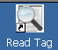，这两个程序的快捷方式

